低RCS飞行器表面弱散射源研究
桑建华 张宗斌 王烁
（成都飞机设计研究所，成都，610091）
摘要：为了了解飞行器表面不同宽度缝隙、不同高度台阶、不同结构形式对缝（主要包括直对缝、锯齿对缝两种）等弱散射源对前方RCS的影响，说明控制弱散射源的重要性，本文介绍了常规飞行器表面结构的缝隙、台阶等弱散射源的分布情况及特点，采用理论方法分析了缝隙的雷达后向散射强度，设计了低RCS载体和实验模型，开展了不同宽度缝隙、不同高度台阶、不同结构形式对缝的RCS实验，结果表明：减小缝隙宽度、台阶高度，采用锯齿缝隙代替直缝隙等方法，是控制隐身飞行器表面电磁缺陷的有效技术途径。
关键词：缝隙，台阶，表面电磁缺陷，弱散射源，雷达截面（RCS），飞行器
Research on the RCS of weak scatterers on Stealth Vehicle

Sang Jianhua,Zhang Zongbin,Wang Shuo
（Chengdu Aircraft Research ＆ Design Institute, Chendu, 610091）

Abstract: To get known the influence on the RCS of front sector which is arisen by weak scatterers such as gaps of different width, stair heights and structure types including straight gaps and zigzag gaps, and to emphasize the importance of decreasing weak scatterers, the distributing status and characteristics of weak scattering sources like surface gaps and steps on the conventional vehicle are introduced. The radar backscatter strength of the gap is theoretically analyzed. The low RCS carrier and RCS testing models are designed, on which certain RCS experiments of gaps with different width, stair heights and architectures are carried on. The test results indicates that in order to control the surface electromagnetic defects (SEMD) of stealthy vehicles, it should take some measures such as reducing gap width and step height, replacing straight gaps by zigzag gaps, etc, which are proved to be high-effective technology ways.
Key words: gap, step, surface electromagnetic defects， weak scattering source, RCS, vehicle

一、前言
在现代作战飞行器上采用隐身技术已成为不可逆转的趋势，并已成为作战飞机的基本要求^{[1]}；在雷达隐身（本文简称隐身，下同）方面，采用外形隐身技术、控制三大强散射源（雷达天线舱散射、进气道腔体及发动机压气机散射、座舱散射）、采用雷达吸波材料等技术措施，降低雷达截面（RCS），是实现隐身的主要（而且是重要的）技术途径^{[2]}。但在解决以上问题后，对于极低RCS隐身飞行器而言，并未解决隐身问题的全部，飞行器表面结构大量存在的缝隙、台阶等弱散射源的隐身问题暴露了出来，如果不加以控制，一两条缝隙和台阶就足以破坏飞行器的隐身性能，何况飞行器存在成百上千的缝隙和台阶，其前向RCS可以达到1 m²左右，导致不能实现极低RCS隐身飞行器的隐身目标。
鉴于飞行器隐身技术的敏感性，在飞行器表面不同宽度缝隙、不同高度台阶、不同结构形式对缝等弱散射源对前方RCS的影响方面，从公开发表的文献中，很难检索到相关的研究成果。在国内，关于飞行器表面弱散射源对RCS的影响研究已经起步，例如桑建华等人通过钻石体（一种低RCS载体）RCS实验^{[1]}，初步研究了缝隙、台阶等弱散射源的雷达电磁波后向散射问题，提出了飞行器表面电磁缺陷(EMD)的概念和初步的控制方法；由于受当时技术条件的限制，上述研究工作并不系统，缺乏理论指导，一直希望通过更加深入细致的研究加以完善和补充。
本文简要介绍了常规飞行器表面结构的缝隙、台阶等弱散射源的分布情况及特点；采用理论方法分析了缝隙的RCS，设计了低RCS载体和实验模型，开展了不同宽度缝隙、不同高度台阶、不同结构形式对缝的RCS实验，目的是为了了解飞行器表面不同宽度缝隙、不同高度台阶、不同结构形式对缝（主要包括直对缝、锯齿对缝两种）等弱散射源对前方RCS的影响，说明控制弱散射源的重要性，指导隐身飞行器表面弱散射源控制。

二、常规飞行器表面缝隙、台阶特点分析
受制造工艺、技术条件的限制，常规飞行器表面结构（蒙皮与蒙皮）的分离面、口盖与蒙皮结构分离面、天线等成品与蒙皮结构分离面，必然会形成一定宽度的缝隙和一定高度的台阶，形成弱散射源，图 1～图 2给出了常规飞行器表面蒙皮缝隙、台阶局部照片。常规飞行器表面缝隙、台阶数量较大，典型飞行器表面的缝隙和台阶数量多达500～1000条。主要有以下特点：
（1）缝隙和台阶主要分为基本垂直或平行飞行器纵向轴线方向两类，前者称为横向缝隙和台阶，后者称为纵向缝隙和台阶，图 3给出了典型飞行器表面局部缝隙、台阶分布示意图；根据电磁散射理论，同长度、同宽度（或高度）的横向、纵向两类缝隙和台阶，对飞行器前方RCS贡献差异较大，其中横向缝隙和台阶的后向散射强度是纵向的两个数量级以上；因此，对强调前向隐身的飞行器而言，需要重点解决横向缝隙和台阶的隐身问题。
（2）横向缝隙和台阶的长度跨度大，例如大气数据传感器等成品机座与机体间形成的缝隙和台阶只有几厘米的量级，机翼和舵面之间形成的缝隙可以达到一米以上量级，但大多数缝隙和台阶长度尺寸都在300mm～500mm之间（见图 3）。
（3）不同常规飞行器的缝隙宽度尺寸和台阶高度尺寸大致相当；大多数缝隙宽度为1.0mm～2mm之间，大多数台阶高度在0.3mm～0.5mm之间，但部分成品机座与机体表面的台阶高度可能超过1mm；此外，同一条缝隙或台阶也可能出现变宽度或高度的情况。
（4）在常规飞行器表面，缝隙、台阶经常同时出现，图 4给出了典型飞行器表面局部缝隙、台阶照片。
（5）多数情况下，雷达波都是以掠入射角度照射飞行器缝隙和台阶，研究发现掠入射角度6°～10°最具代表性（也最为重要）。而且缝隙和台阶具有明显的极化特性，在VV极化时行波散射强于HH极化，所以可重点研究VV极化后向散射。但研究的结论适用于任何飞行器，因为照射到飞行器上的电磁波是随机的。
根据上述特点，本文研究了不同类型、不同参数散射源的后向散射特点，并作了比较全面的比对分析。散射源包括横向缝隙、横向台阶、锯齿缝隙等。缝隙宽度0.20mm～1.15mm，阶差0.1mm；台阶高度0.1～1.2mm，宽度0.2mm～0.75mm；锯齿缝隙宽度0.75mm、阶差0.1mm。在研究中三类散射源的掠入射角度均为8°。此外，在实验研究中还考虑了缝隙、台阶的非直线性，以及同时出现缝隙、台阶的情况。
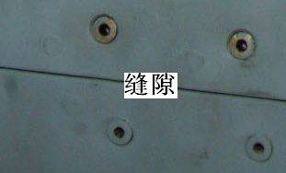  图 1 典型飞行器表面局部缝隙照片  fig.1 photo of typical vehicle gaps on the surface | 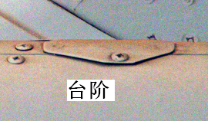  图 2 典型飞行器表面局部台阶照片  fig.2 Photo of Typical vehicle steps on the surface
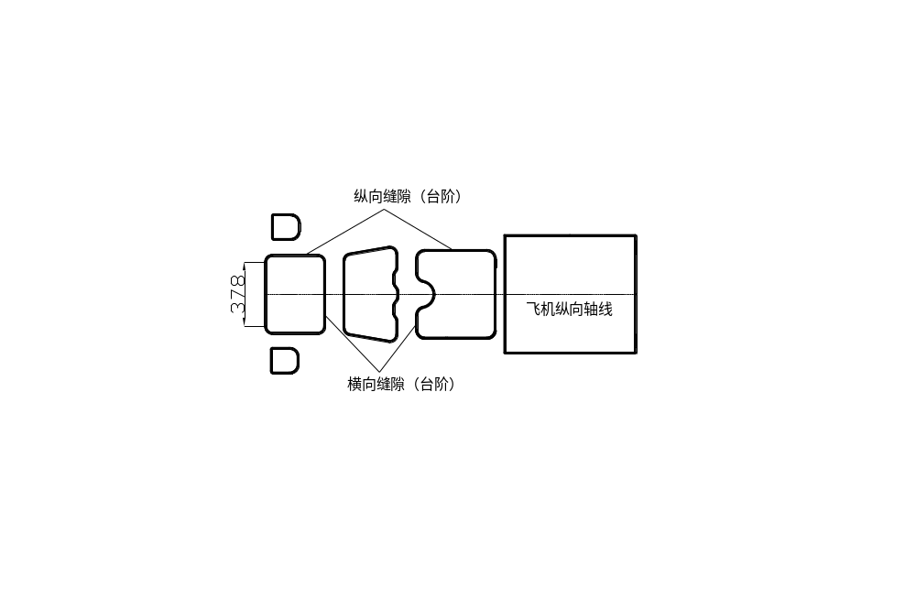  图 3 典型飞行器表面局部缝隙（台阶）图  fig.3 map of typical vehicle gaps on the surface |   图 4 典型飞行器表面局部缝隙、台阶照片  fig.4 Photo of typical vehicle gaps and steps on the surface

三、理论分析

3.1 计算方法
采用多层快速多极子方法（MLFMA）^{[4]}求解混合场积分方程（CFIE）并选择RWG型基函数，计算目标表面电流分布，采用下式计算散射场和RCS。
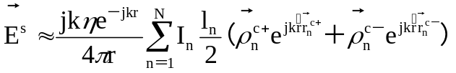 （1）
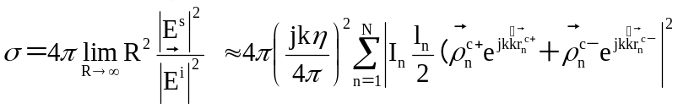 （2）
＊（dBsm）＝10 lg（m²） （3）
以上各式中，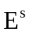表示雷达接收处的散射电场，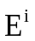表示目标处的入射电场，表示雷达散射截面（单位：m²），＊表示雷达截面（对数形式，单位：dBsm）。

3.2 计算模型
以准菱形平板为载体研究缝隙的散射，平板的前后两头设计为锐角，有利于减弱平板镜面散射和行波散射，从而消除无关散射源对缝隙计算结果的影响；设置四种直缝隙方案，长度均为400mm，宽度分别为0.50mm、0.75mm、1.00mm和1.15mm；设置一种锯齿对缝方案，缝隙宽度为0.75mm、齿间距为134mm、齿顶高为77mm；见图 5。
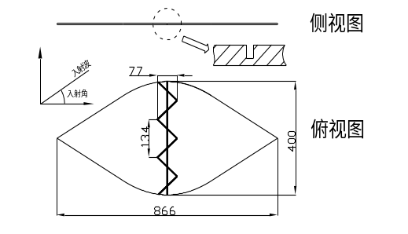
图 5 缝隙计算模型
Fig 5 computing model of gaps

3.3 计算结果
图 6给出了入射波频率为9.4GHz，缝隙宽度为0.75mm与1.15mm的直缝隙单站RCS计算结果比对，横坐标是方位角，纵坐标是RCS。可以看出直缝隙在0°方位角（入射波垂直于缝隙方向）附近会产生行波散射波瓣，并且随着缝隙宽度增大，散射波瓣峰值增强；长度400mm，宽度0.75mm的直缝隙散射峰值达到-27dBsm，宽度1.15mm的缝隙散射峰值达到-23dBsm；在其余方位角，二者的RCS计算结果基本相同；因此，缝隙宽度越大，行波散射越强。在入射波频率为9.4GHz的情况下，表 1给出了四种不同宽度缝隙行波散射的RCS峰值比对，缝隙宽度从1.15mm减少到0.50mm，RCS峰值降低约5dB。
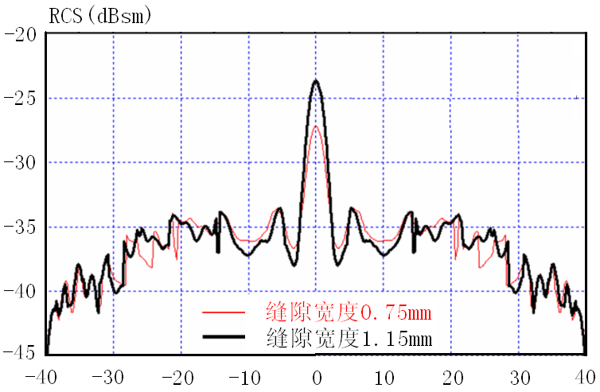
图 6 不同缝隙宽度对RCS峰值影响（VV极化）
Fig 6 influence of different gap widths on RCS (VV polarize)
表 1 不同宽度缝隙VV极化行波散射峰值比对
Table 1 the peak-value comparison of RCS between different gap widths (VV polarize)
缝隙宽度（mm） | 0.50 | 0.75 | 1.00 | 1.15
行波散射峰值（dBsm） | -28 | -27 | -24 | -23
图7所示给出了相同缝隙宽度的直缝隙与锯齿缝隙单站RCS计算结果比对。在方位角0°附近，锯齿缝隙能有效降低直缝隙的行波散射峰值，局部减缩量达6dB；在其余方位角，二者的RCS计算结果基本相同。
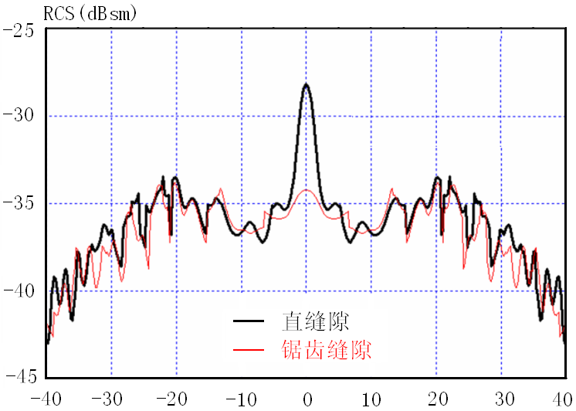
图 7 不同缝隙类型RCS峰值比对（VV极化）
Fig 7 the peak-value comparison of RCS between different gap types (VV polarize)
还计算分析了不同台阶阶差对不同方位RCS的影响，其一般性结论是，当电磁波垂直于阶差（对缝）入射时，台阶阶差越大，RCS的增量也越大，由于文章篇幅的限制，不在此一一论述。

四、实验研究

4.1 试验模型及姿态、方位定义
设计了一套低RCS载体，见图 8。载体底面设计了金属支架接口，载体上表弧面上设计可更换口盖，待测散射源置于可更换的不同口盖上，为进一步降低载体RCS，抑制顶点绕射和行波散射，对载体的底面、侧面及后面喷涂吸波涂料。图 9给出了低RCS载体的几何尺寸和可更换口盖的相对位置，图 10给出了可更换口盖尺寸，以及直缝隙/台阶、锯齿缝隙的部分参数、位置。设置的直缝隙宽度D分别为0.2mm、0.75mm、1.15mm，台阶高度H分别为0.1mm、0.65mm、1.2mm，锯齿缝隙的宽度约为0.75mm。设计锯齿缝隙的主要目的，是验证RCS峰值的偏移效果。 图 11给出了测试目标姿态与入射电磁波的几何关系，以及测试方位定义。
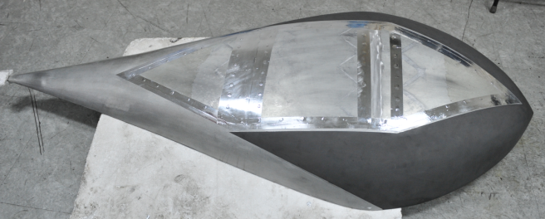  图 8 低RCS载体  Fig 8 low RCS carrier | 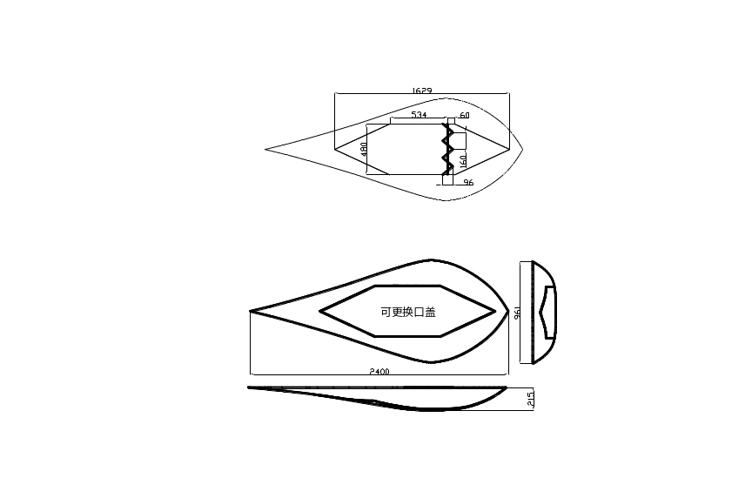  图 9 低RCS载体几何尺寸  fig 9 the geometric size of low RCS carrier
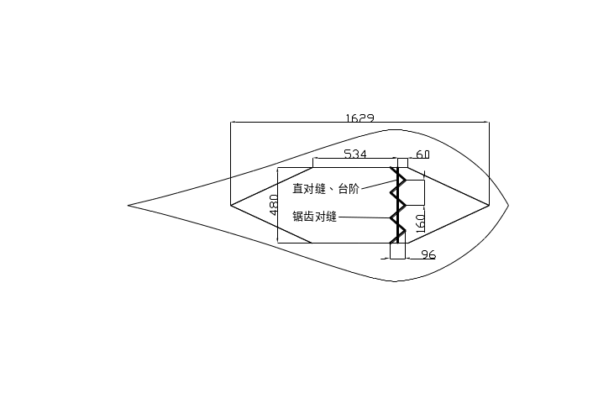  图 10 可更换口盖及散射源位置  Fig 10 the location of changeable doors and scattering sources | 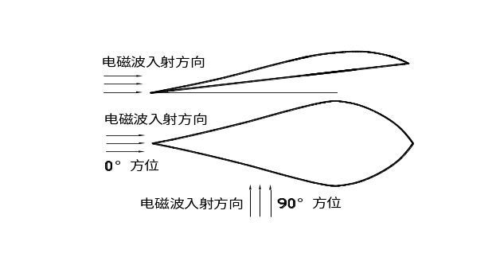  图 11 测试目标姿态、方位定义  fig11 The definition of pitch and azimuth of the target

4.2 实验结果及分析
图 12给出了三种不同宽度横向缝隙在9.4GHz，VV极化时的RCS测试结果比对；随着横向缝隙宽度减小，0°方位的RCS峰值减小，测试曲线整体下移；横向缝隙宽度为1.15mm、0.75mm、0.20mm时，三种散射源0°峰值平滑后的RCS分别达到-23dBsm、-27dBsm、-34dBsm，与理论分析的量级、变化趋势基本一致。
表 2给出了上述三种散射源在两种频率（9.4GHz、15GHz）、两种极化（HH极化、VV极化）时0°±15°角域范围的RCS均值比对；横向缝隙宽度1.15mm时，两个频率的垂直极化RCS均值分别为-29dBsm和-30dBsm，比水平极化分别高6dB和5dB；当横向缝隙宽度减小到0.20mm，垂直极化RCS均值在两个频率下分别降低了8dB和6dB左右，大于水平极化的4dB和2dB，此时两个极化的RCS均值基本相当。
图 13给出了三种不同高度横向台阶在9.4GHz，VV极化的RCS测试结果比对；随着横向台阶高度减小，0°方位的RCS峰值减小，测试曲线整体下移；横向台阶高度为1.15mm、0.75mm、0.20mm时，三种散射源0°峰值平滑后的RCS分别达到-27dBsm、-31dBsm、-34dBsm。
表 3给出了上述三种散射源在两种频率（9.4GHz、15GHz）、两种极化（HH极化、VV极化）时0°±15°角域范围的RCS统计均值比对；横向台阶高度1.20mm时，两个频率的垂直极化RCS均值均-29dBsm，比水平极化高7～8dB；当横向台阶高度减小到0.10mm，垂直极化RCS均值在两个频率下均降低了7dB左右，此时两个极化的RCS均值基本相当。
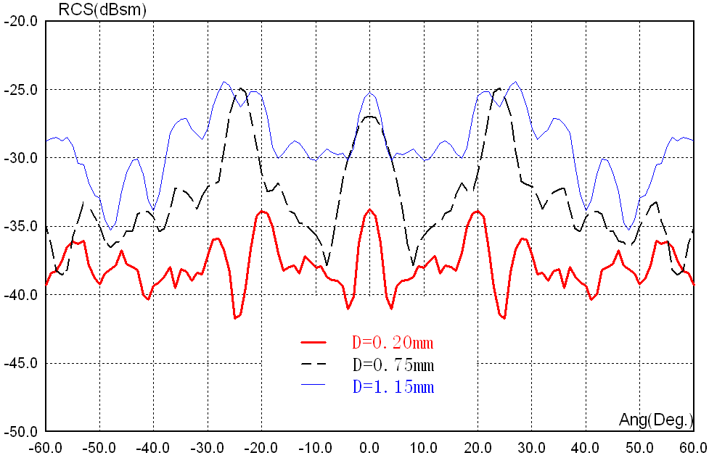  图 12 横向缝隙宽度D对后向RCS影响（H=0.10mm）  Fig 12 the influence of the transverse gap widths D on monostatic RCS (H=0.10mm) | 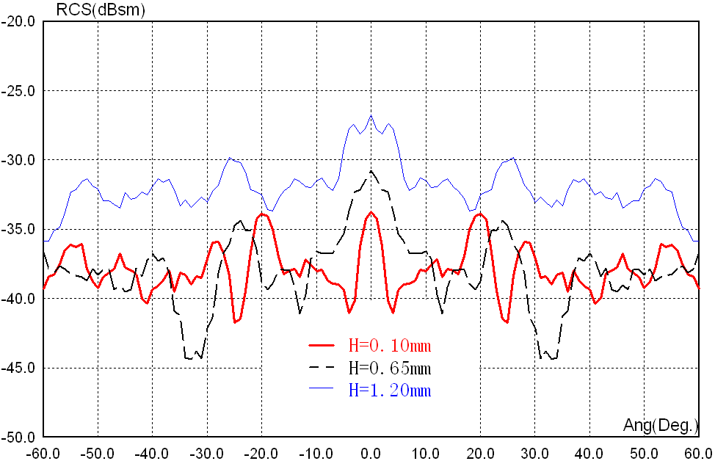  图 13 横向台阶高度H对后向RCS影响（D=0.20mm）  Fig 13 the influence of the transverse step heights H on monostatic RCS (H=0.10mm)
表 2 横向缝隙宽度D对0°±15°角域RCS均值影响（H=0.20mm）
Table 2 influence of the transverse gap widths D on monostatic RCS in the azimuth domain of(-15°,15°)
频率、极化  台阶高度 | 9.4GHz（dBsm） |  | 15GHz（dBsm）
频率、极化  台阶高度 | HH | VV | HH | VV
D=0.20mm | -39 | -36 | -37 | -36
D=0.75mm | -38 | -31 | -38 | -34
D=1.15mm | -35 | -29 | -35 | -30
表 3 横向台阶高度H对0°±15°角域RCS均值影响（D=0.20mm）
Table 3 influence of the transverse step heights H on monostatic RCS in the azimuth domain of(-15°,15°)
频率、极化  台阶高度 | 9.4GHz（dBsm） |  | 15GHz（dBsm）
频率、极化  台阶高度 | HH | VV | HH | VV
H=0.10mm | -39 | -36 | -37 | -36
H=0.65mm | -37 | -35 | -37 | -31
H=1.20mm | -36 | -29 | -37 | -29
图 14给出了锯齿缝隙、横向缝隙在9.4GHz，VV极化的RCS测试结果比对。在0°±30°角域范围，在对RCS测试数据进行平滑处理后，横向缝隙有三个主要的RCS峰，量级为-25dBsm左右；锯齿缝隙的RCS低于-32dBsm；表 4给出了上述两种散射源在两种频率、两种极化时0°±15°角域范围的RCS统计均值比对，横向缝隙的RCS均值基本上要比锯齿缝隙高出3dB以上。
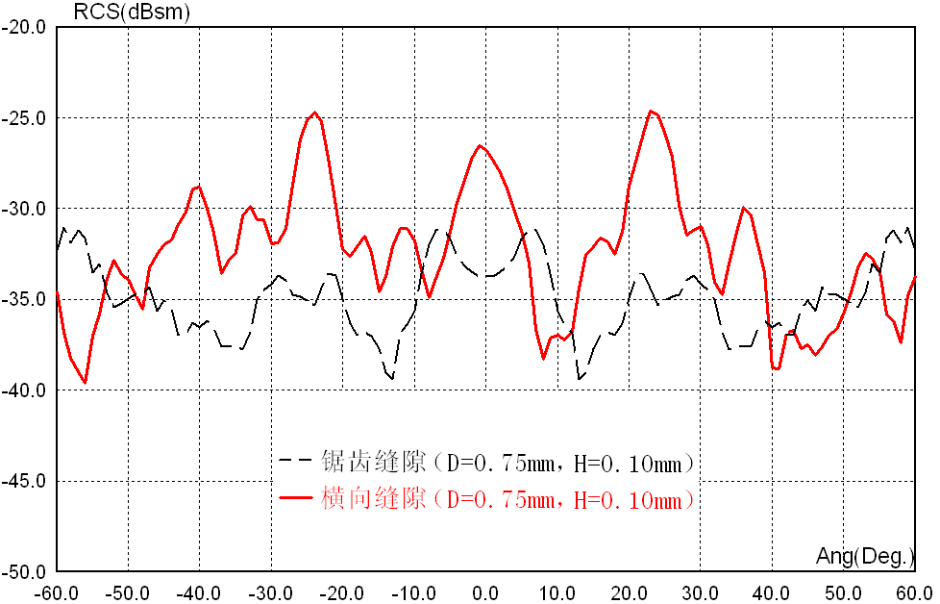
图 14 锯齿缝隙、横向缝隙后向RCS比对
Fig 14 the comparison of monostatic RCS between transverse gaps and zigzag gaps
表 4 锯齿缝隙、横向缝隙0°±15°角域RCS均值统计（D=0.75mm，H=0.10mm）
Table 4 the mean of monostatic RCS of both zigzag gaps and transverse gaps
in azimuth domain of (-15°,15°)（D=0.75mm，H=0.10mm）
频率、极化  台阶高度 | 9.4GHz（dBsm） |  | 15GHz（ dBsm）
频率、极化  台阶高度 | HH | VV | HH | VV
横向缝隙 | -38 | -31 | -37 | -34
锯齿缝隙 | -41 | -34 | × | -37
五、结语
1.对低RCS的隐身飞行器而言，表面缝隙、台阶等弱散射源是重要的雷达后向散射源（因为其数量巨大），必须进行有效控制，减少缝隙、台阶的数量是有效的方法之一。
2.减小缝隙宽度、台阶高度，采用锯齿缝隙代替直缝隙等方法，是控制隐身飞行器表面电磁缺陷的有效技术途径。
3.提高飞行器表面的制造、加工质量，以减小缝隙和台阶，采用锯齿缝隙代替直缝隙可大量减少吸波材料的使用量，从而大幅度提高飞行器的使用维护性和保障性。
参考文献
- 桑建华、周海，飞行器表面电磁缺陷及雷达吸波材料应用研究，航空材料学报 2003.1
Sang Jianhua, Zhou Hai. The study of the electromagnetic discontinuities and the applications on Radar absorbing materials. Transactions on aviation materials.2003.1
2.桑建华、周海等，隐身技术推动新一代飞行器发展和技术进步，航空科学技术 2012.4
Sang Jianhua, Zhou Hai, etc. Stealth technology promoting the new generation aircraft design technology. Aviation science and technology. 2012.4
3.阮颖铮、陈海等，雷达散射截面——预估、测量和减缩，电子工业出版社1988.11
Ruan Yingzheng, Chen Hai, etc. Radar cross section—Estimation, measurement and decreasing. PHEI,1988.11. ）
4.阮颖铮等，雷达截面与隐身技术，国防工业出版社1998.6
Ruan Yingzheng, etc. Radar cross section and stealth technology. NDIP, 1998.6
5.张宗斌、陈益邻、高正红，三维复杂目标求解的多层快速多极子方法，南京航空航天大学学报，第三卷，第二期，2007
Zhang zongbin，Chen yilin，Gao zhenghong，MLFMA for solution of 3D complex object，Journal of Nanjing University of Aeronatics ＆ Astronatics，Vol.39,No.2,2007
6．Brett S, Naisty. “Lockheed Martin’s Affordable Stealth”, National Press Club, November 15, 2000.
作者简介：
桑建华（1956－），男，博士，博导，研究员。主要研究方向：飞行器设计。工作单位：成都飞机设计研究所（Chengdu Aircraft Research ＆ Design Institute）
张宗斌（1964－），男，博士，高工。主要研究方向：飞行器设计。工作单位：成都飞机设计研究所（Chengdu Aircraft Research ＆ Design Institute）
王烁 （1983－），男，硕士，工程师。主要研究方向：飞行器设计。工作单位：成都飞机设计研究所（Chengdu Aircraft Research ＆ Design Institute）

